**蒲城县教育局**

**中小学生暑期安全提示40条**

一、注意交通安全

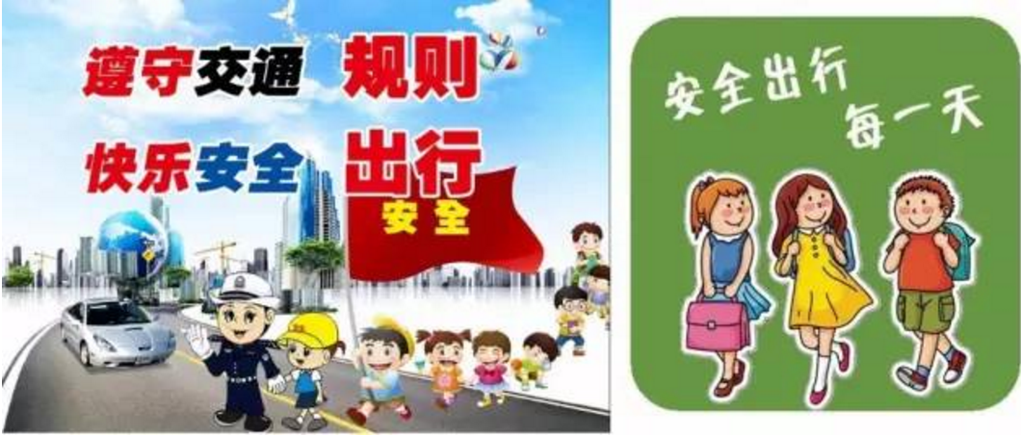

1.遵守交通法规，不闯红灯、不翻越隔离栏。

2.行走或骑车时不看手机、不听音乐。

3.不在马路上、马路边、车内嬉戏玩耍。

4.自觉遵守交通规则、培养交通安全意识。

5.乘车系好安全带，不坐副驾驶座。

二、预防溺水事故

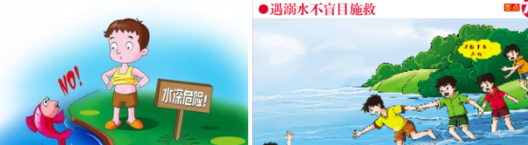

6.不在河边、湖边、水塘等玩耍。

7.不在河道、水塘等无安全设施、无救援人员的场所戏水或游泳。

8.不捡拾掉入河道等水域的物品。

9.不在游泳场所里嬉戏打闹。

10.发现有人溺水，立即寻求成人帮助，不可盲目施救。

三、注意娱乐安全

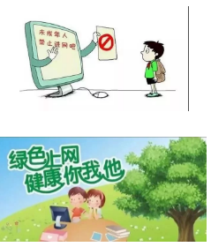

11.不去网吧、酒吧、游戏厅等未成年人不宜进入的场所。

12.合理使用手机、平板电脑等电子产品，不沉迷网络或电子游戏。

13.不玩渲染暴力、色情等不健康网络游戏，不制造与传播虚假信息。

14.注意信息安全，不将本人、家人及他人的姓名、肖像等信息在网上发送。

15.慎交朋友，防范电信、网络诈骗。

16.不在工地、轨道、高压线等危险区域玩耍。

四、预防食物中毒事故

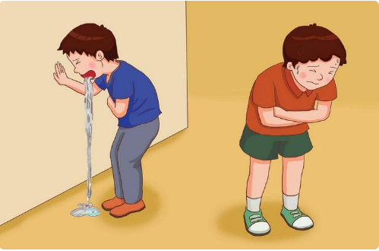

17.养成良好习惯，饭前便后要洗手。

18.不买不吃无厂名厂址、无生产日期、无保质期的产品（即“三无”产品）或腐败变质食品。

19.不与陌生人交谈，不吃陌生人给的食物。

20.不到无卫生许可证的小摊处购买食物。

21.餐具经常消毒，厨房要通风，避免发霉。

五、关注居家安全

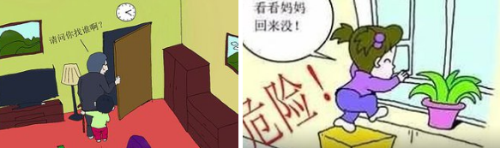

22.不在飘窗或阳台上玩耍。

23.不用湿手或湿布触碰家用电器。

24.不给陌生人开门。

25.不往窗外抛物。

26.规范使用燃气设备并注意开窗通风。

六、重视旅行安全

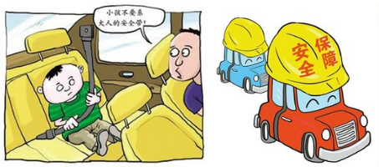

27.出行时必须有成人陪同。

28.不去无安全设施的景点旅游。

29.出行时选择安全的交通工具，并购买相关保险。

30.不在设有危险标志处逗留，不在禁拍处拍照、摄影。

七、预防异常天气灾害事故

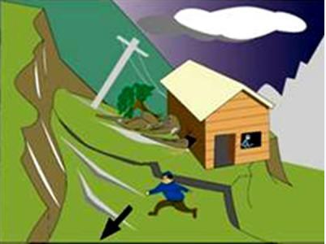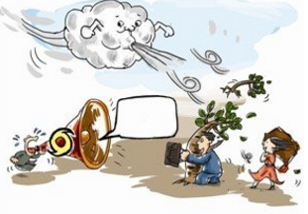

31.在异常天气到来时，不要到户外活动。

32.雷雨天气切忌不要在高树下、房檐口、缺少避雷设备和避雷设备不合格的高大建筑屋顶躲雨。

33.雷电天气应注意关闭门窗，室内人员应远离门窗、水管、煤气管等金属物体，防止球形闪电穿堂入室；

34. 雷电天气及时关闭家用电器，断开电源插头，防止雷电从电源线入侵。

35.高温天气不要置身于烈日之下，要注意保持充足睡眠，有规律的生活。

八、加强心理安全

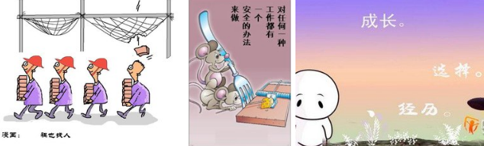

36.多与父母、家人、朋友沟通、交流。

37.多与正直开朗、积极乐观的朋友交往。

38.遇到问题尽力自己解决，同时学会请他人帮助解决。

39.建立积极向上的观念，遇到挫折不气馁。

40.学会感恩，开心对人。